ASSEMBLERPROGRAMM HELLO-WORLD.ASM:

.org 0x7200 // Programm in Grafikspeicher laden
.run 0x7200 // und dort auch starten

.def screen: 0x7000 // Bildschirmspeicheradresse

LD HL, screen: // Bildschirmspeicheradresse in HL
LD BC, 0x0200 // Zähler = Länge des Bildschirmspeichers
// im Textmodus
LD D, 0x00 // aktuelles Zeichen beginnend mit @

loop: // Schleife

LD (HL), D // Zeichen in Bildschirmspeicher laden
INC HL // nächste Adresse
INC D // nächstes Zeichen
DEC BC // Zähler runterzählen
LD A, B // Test, ob Zähler = 0
OR C

JR NZ, loop: // Nein? weiter in der

RET // Programm beenden

KODIERUNG IN Z80-MASCHINENODE:

ASM | HEX | DEZIMAL |
-----------------------------------------------------------------
LD HL,0x7000 | 21 00 70 | 33, 0, 112 | Bildschirmspeicheradresse
| | | in HL
LD BC,0x0200 | 01 00 02 | 1, 0, 2 | Zähler = Länge des
| | | Bildschirmspeichers im
| | | Textmodus
LD D,0x00 | 16 00 | 22, 0 | aktuelles Zeichen
| | | (beginnend mit @)
LD (HL),D | 72 | 114 | Schleife; Zeichen in Bild-
| | | schirmspeicher laden
INC HL | 23 | 35 | nächste Adresse
INC D | 14 | 20 | nächstes Zeichen
DEC BC | 0b | 11 | Zähler runterzählen
LD A,B | 78 | 120 | Test, ob Zähler = 0
OR C | b1 | 177 |
JR NZ, -8 | 20 f8 | 32 248 | Schleife
RET | c9 | 201 | Programm beenden

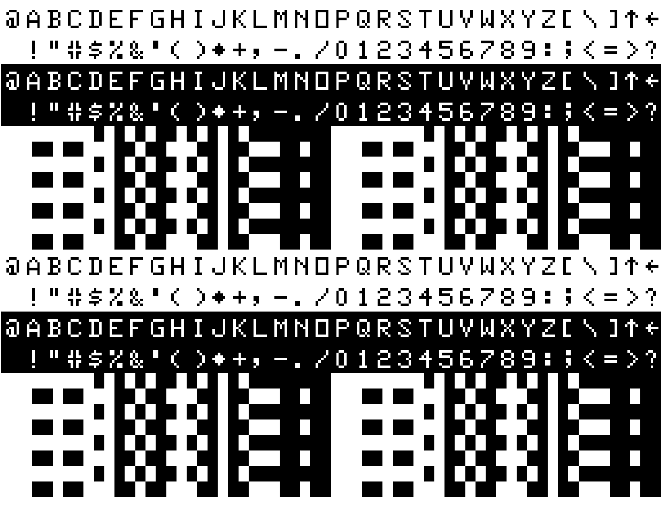

BASIC-PROGRAMM:

10 REM --- HALLO-WELT-ASSEMBLER ---
20 A = 28672 + 512: REM *** HIRES-SCREEN-MEM
30 READ B:REM *** BYTE-LESEN
40 IF B > 255 THEN 80:REM *** FERTIG?
50 POKE A, B:REM *** BYTE-SCHREIBEN
60 A=A+1
70 GOTO 30
80 REM *** USR-POINTER-SCHREIBEN
90 POKE 30862, 0
100 POKE 30863, 114: REM 72
120 X=USR(X):REM *** MASCHINEN-PROGRAMN-STARTEN
130 GOTO 130
1000 DATA 33, 0, 112, 1, 0, 2, 22, 0
1010 DATA 114, 35, 20, 11, 120, 177, 32, 248, 201
1010 DATA 999
READY

RUN

... oder so in langsam:

10 CLS
20 FOR I=0 TO 511
30 POKE 28672+I, I AND 255
40 NEXT
50 GOTO 50

